Акция «Жду тебя, мама!»

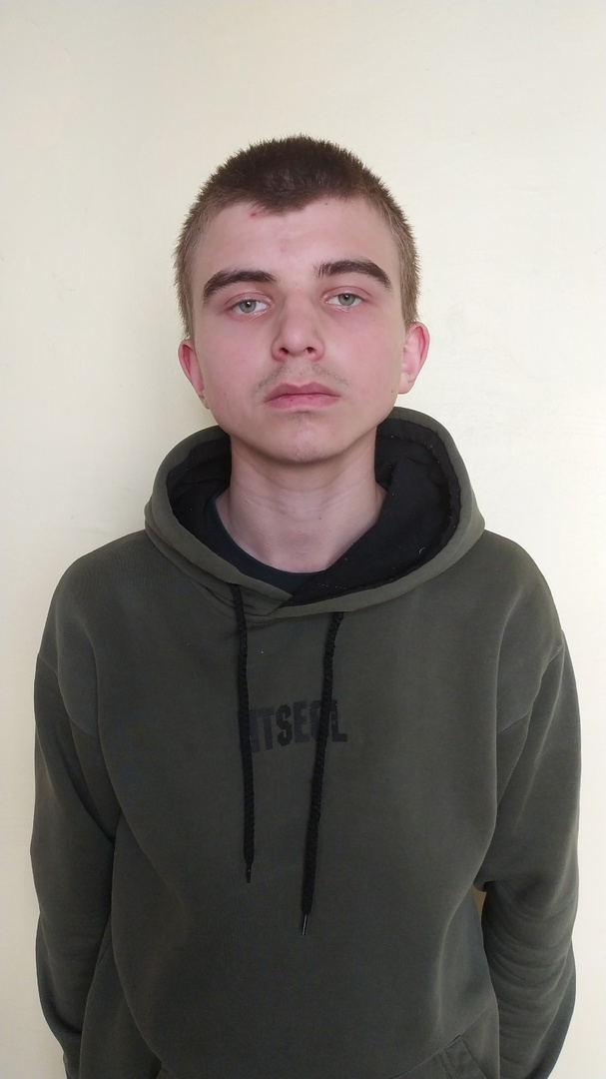

Иван Е.
Рязанская область
Возможные формы устройства – усыновление, опека
Мальчик родился в июле 2009 г.
Братьев и сестер нет.
Глаза серые. Волосы русые.

Иван добрый, общительный, открытый, уравновешенный. К учебе относится положительно. С одноклассниками хорошие отношения, дорожит мнением коллектива. С учителями и взрослыми вежлив. Участвует во всех школьных мероприятиях: конкурсах, акциях, танцевальных выступлениях. Подросток посещает секции по волейболу и баскетболу.

